一、基本信息
作品名称 | 我爱游戏_掌控板_接水果
作者姓名 | 于飞
作者单位 | 嘉善信息技术工程学校
教材名称 | 《慧编程》
教材类型 | 自编教材
教材简介 | 自编校本教材，作为学生自由选修课使用，丰富学生课程生活，打造“四力融合，课程改革”，符合其中创造力的学习。
执教年级 | 职业高中
课时长度 | 2课时
涉及器材 | 掌控板
涉及软件 | mPython
文件清单 | 教学设计、配套视频、配套代码
二、作品内容
【硬件搭建】所需材料掌控板和数据线，用数据线将掌控板和电脑连接，选择已经连接COM接口，点击连接成功。
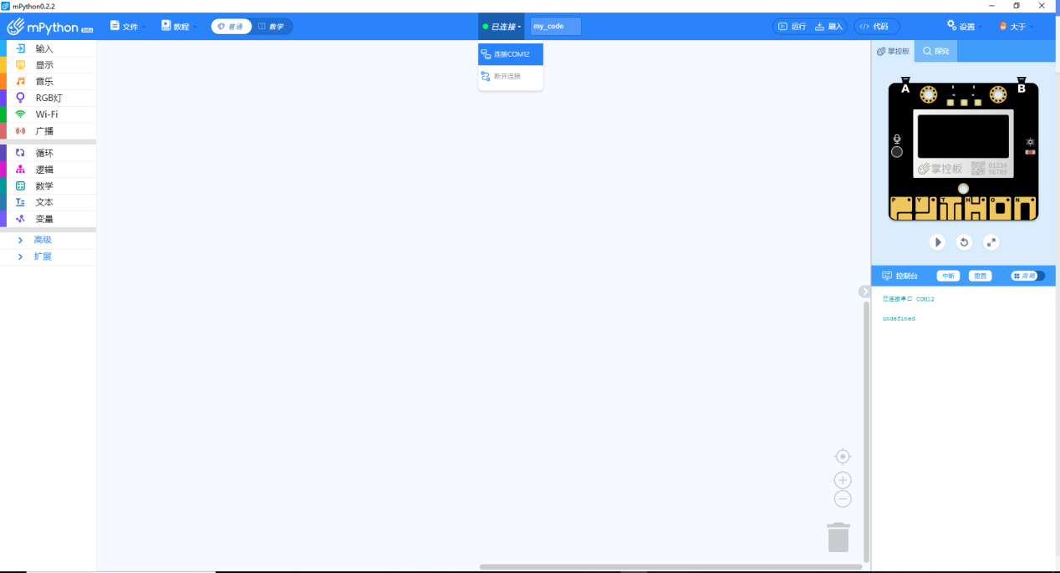
【作品功能】点击“运行”将程序上传到掌控版。
玩家手持掌控板，通过左右倾斜掌控板控制屏幕下边缘的空心矩形果篮左右移动；自屏幕上边缘向下“坠落”实心圆形水果和实心矩形砖块，如果果篮接到水果分数变量+1（显示位于屏幕左上角），如果果篮接到砖块游戏结束。
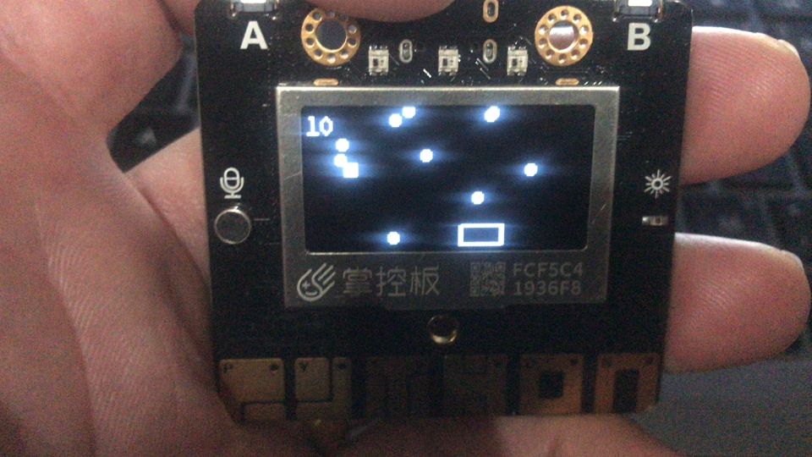
【教材与学情分析】：本课是《慧编程》的第十二节课，这些学生在上一学期已经完成了scratch的基础学习，对于逻辑语句的使用已经没有障碍，但是没有接触过市场上的编程外设，这次课之前学生们已经学习过11次关于掌控板的课程，对于图形绘制、坐标系、基础数列和逻辑语句（包括嵌套语句）已经有了一些了解。这次的课主要学习的是列表的使用，添加“体感控制，增强互动性。
本课授课对象是中职一年级编程兴趣班学生，学生人数40人以上。中职类学生相对普高来说数学和英语的基础素质较差，所以选用这样一款图形化编程软件，上学期有过scratch的基础，搭配掌控板可以实体操作，相信这些学生可以通过自己的操作，真正的做出一款小游戏，重拾自信。
【学习目标】：1.熟练掌握mPython和掌控板的使用。
2.精通掌控板的坐标系。
3.熟练掌握列表功能的使用。
4.熟练掌握传感器的使用。
【学习重难点】
重点：1.掌握列表元素的遍历。
- 熟练掌握传感器的使用。
难点：读取列表中元素，使用遍历方法判断元素是否繁盛“碰撞”。
【教学资源】：学生机房、电脑一人一机、掌控板六人一块、 学生机与教师机局域互联并安装mPython软件；成品体验。
【联系实际】
经典游戏接水果，玩家控制一只小刺猬，在果树下等待掉落的各种各种水果。玩家通过按下键盘上的左右方向键控制刺猬角色的左右移动，在规定时间内获得更多的水果（分数），随着关卡的增加水果的下落速度也越来来越快。数量也随之增加。
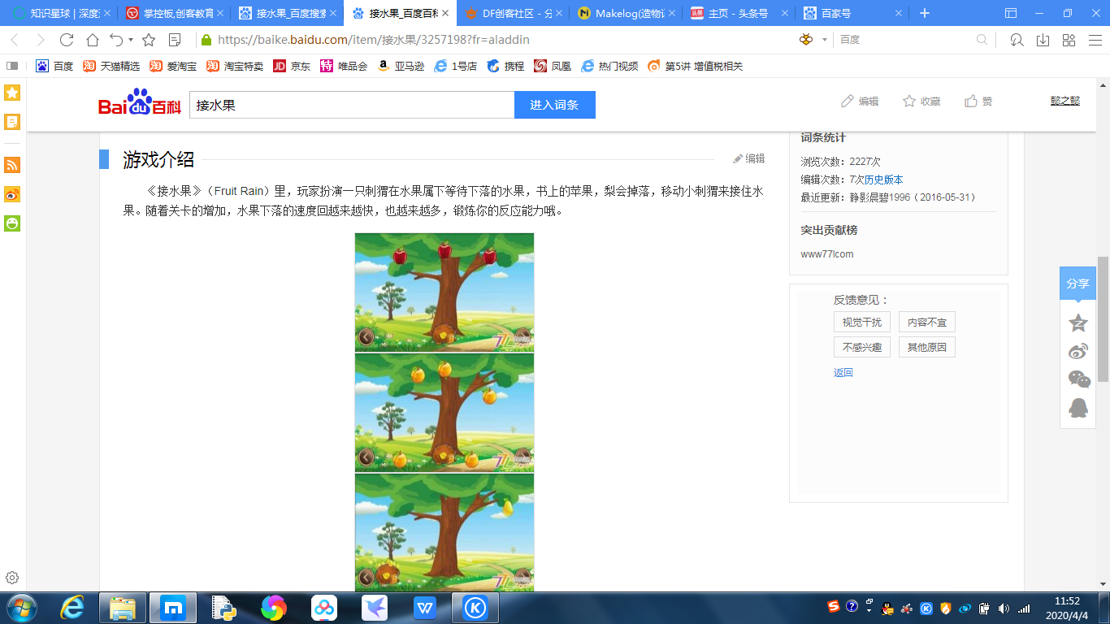
【预设流程】
环节一、案例对比，强调区别
教师活动：
演示scratch制作的接水果小游戏，让学生说可能用到了哪些模块，复述主要操作步骤。
演示掌控版制作的接水果小游戏，提问学生“如果是你来制作这款掌控板运行的接水果，你会如何制作，使用到那些功能？”
教师解说：今天的接水果，不同于往日的接水果，首先是承载方式不同，这次我们使用的是掌控板来运行这个游戏。然后是操作方式不同，我们这次使用左右倾斜来实现“果篮”的移动。接着是出现方式不同，以往我们使用的是克隆体组件，使用相对简单，这次我们运用的是坐标判断。最后是逻辑判断方式不同，以往我们在scratch中使用“如果碰到什么，那么如何让如何”，这次我们使用列表来存储大量的“果实”坐标，使用坐标范围来判断是否碰到“果篮”或是底部边缘。
提炼出知识点：绘制图形，体感控制（y轴倾斜角度），变量，列表，坐标。
学生活动：观看教师对比演示，回答教师提出的问题，传递体验“掌控板_接水果”，说出自己的制作思路。

环节二、绘制“水果”角色，新建变量
教师活动：播放demo视频，绘制果实（这里我打算使用10个半径为2的实心圆来代替）：
新建列表my_listx和列表my_listy来存储果实的xy值，如果使用变量我需要新建很多，判断的时候也要写很多，将是一个很大的工程。所以我使用列表和遍历列表（之前没有认真听列表功能的同学要仔细看哈），这样不仅减少变量建设，使用遍历还能更好更快的解决逻辑判断问题（点与点的关系）。列表内容的添加使用随机数，为了更好的营造出“果实随机落的感觉”，而不是整齐划一的落下。重复10次，即制作了10个坐标（x，y），如果要想更多果实，直接更改参数即可。
变量i，列表my_listx和my_listy中的项数；
列表my_listx，用于存储各个水果的x坐标；
列表my_listy，用于存储各个水果的y坐标；
变量score，果篮接到一个水果score+1；
变量x，果篮角色的x坐标；
变量zx，砖块的x坐标；
变量zy，砖块的y坐标。
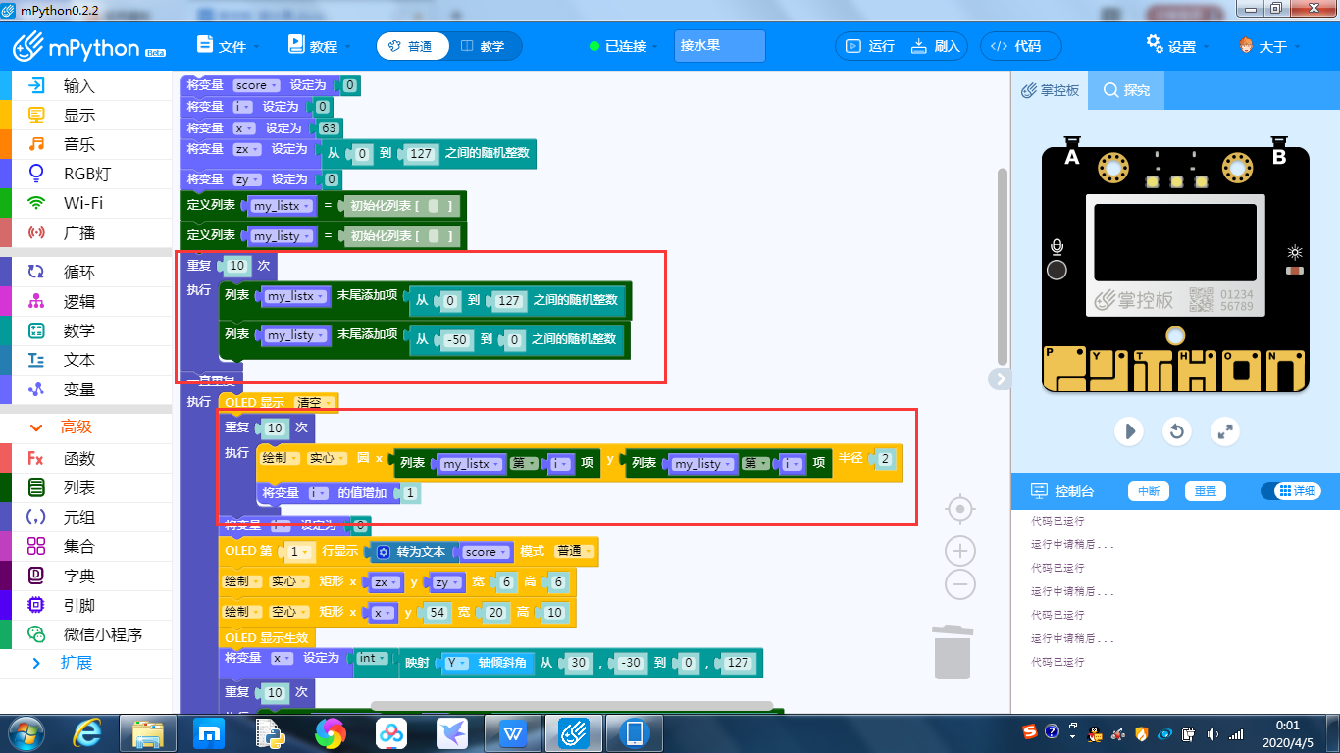

学生活动：观看教师演示，教师演示结束后编辑脚本，并思考“如何判断果篮和水果碰撞”。
环节三、绘制主角果篮
教师活动：教师先给大家再次演示项目，并交给学生体验，解释说明矩形图形特性（坐标点为矩形左上角，长宽分别向下和右延伸）。广播屏幕编辑脚本。
绘制主角“果篮”，和使用“y轴倾斜角”来控制果篮的横向移动，不需要y轴上的坐标移动。绘制一个20*10的矩形作为果篮，初始位置你随意，一般都会设置在x轴中央位置，重要的是y轴（垂直高度），这个位置是大家要注意的，不要超出边界为宜。
果篮的移动，使用“映射”来制作，即y倾斜角度30~-30（我们所使用y轴的范围，可以自己调整）映射0~127（掌控板的x轴宽度坐标范围）。
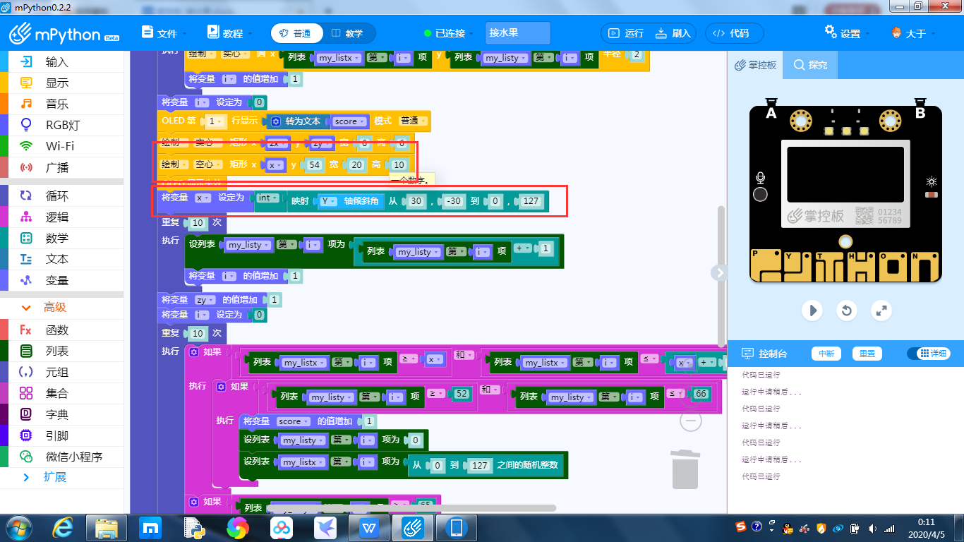
学生活动：观看教师演示脚本编辑，待教师广播结束后，自行编辑，上传运行，主要测试“体感功能”的使用。

环节四、绘制砖块角色和分数逻辑
教师活动：教师广播屏幕，编辑脚本（mPython界面），一边操作编辑，一边对编辑内容进行讲解，分数score在第一行；
障碍物，绘制实行的矩形（zx，zy）
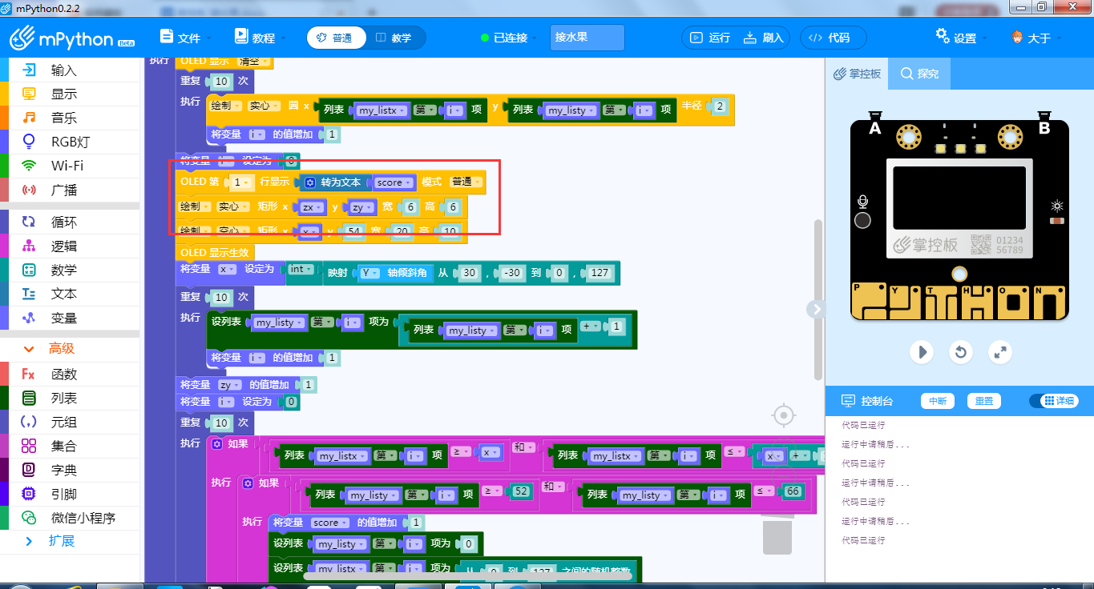
学生活动：学生观看教师操作演示，接着自己进行脚本编辑，完成后上传烧录，查看运行效果。
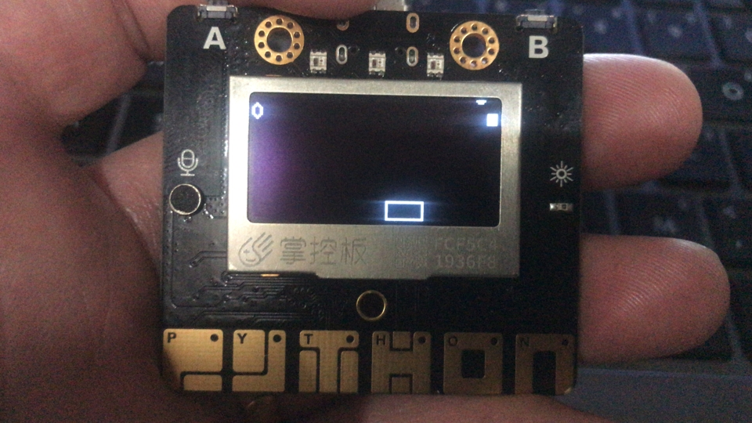

环节五、角色之间的碰撞逻辑
教师活动：教师广播屏幕，编辑脚本（mPython界面），一边操作编辑，一边对编辑内容进行讲解，如何“判断果实是否“落地”或“进框””
落地，y>65；进框，果实接触到果篮（千万记得考虑半径问题）。其中都牵扯到列表和遍历。
两者结果都是一样，触发了都要y=0，随机x，区别的是“进框”会加分。
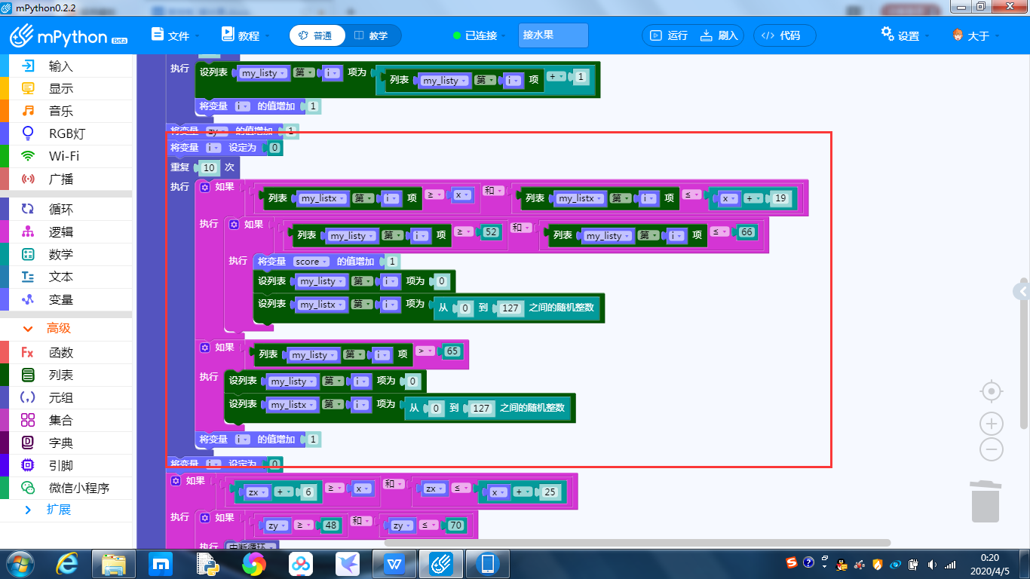
角色砖块脚本:
判断是否碰到框，碰到了就中断；
判断时候到下边缘（y>65），大于了就y=0，x随机。
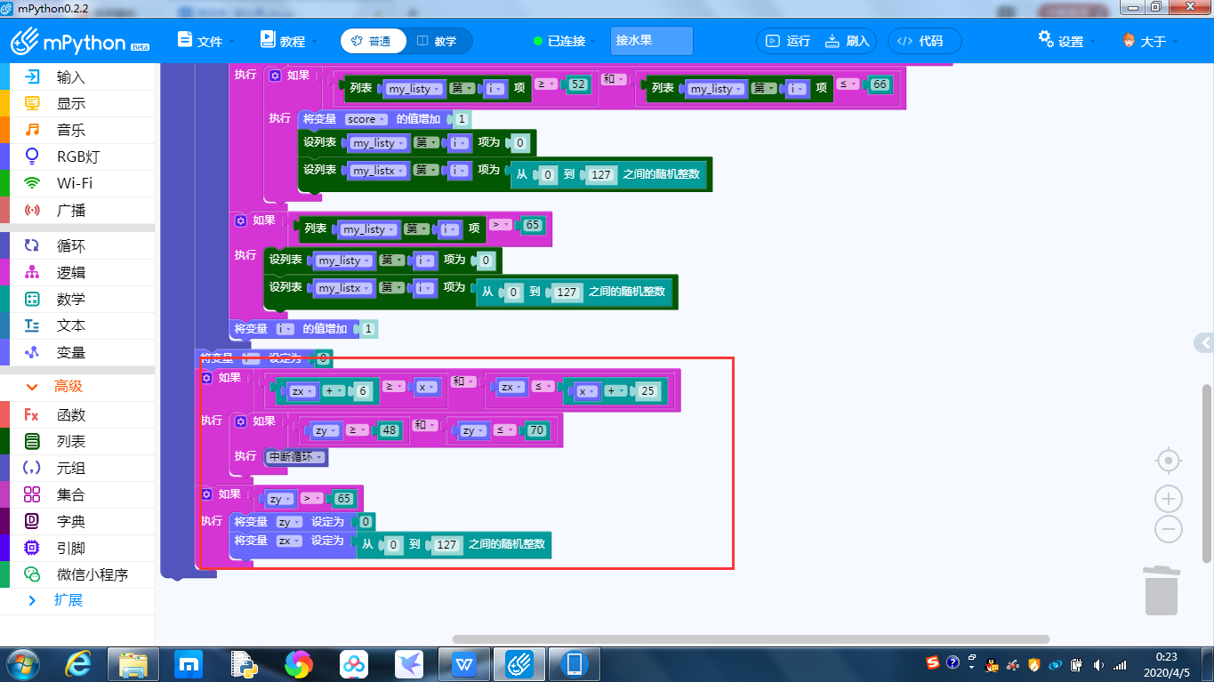
学生活动：上传修复好的脚本，如遇问题举手示意教师协助解决，待完成后，运行流畅的同学可以分享自己的作品。
运行效果：
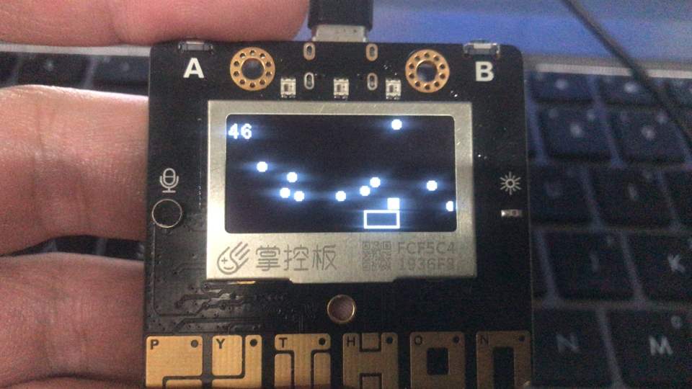

环节六、比较脚本
教师活动：将已经边界好的脚本截图发送给学生端。让学生们自行纠错，关于位置和得分的判断学生与教师不同的教师需要查看，如果有问题及时纠错指导。教师机房巡视，及时协助学生修改bug。
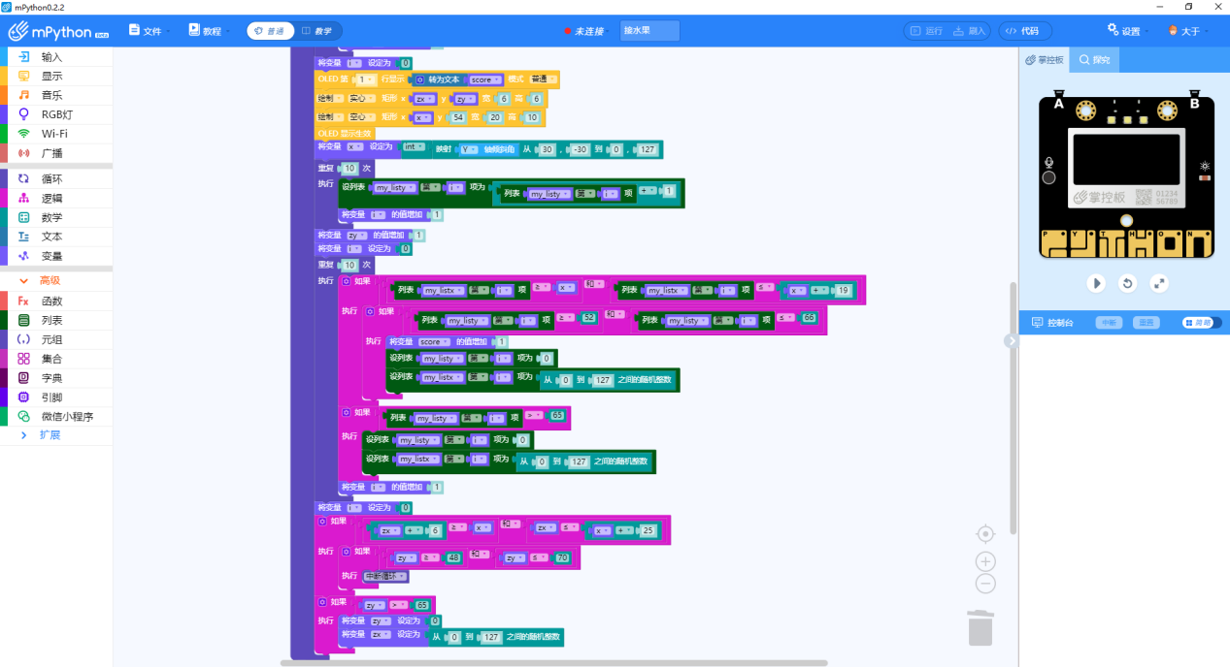
学生活动：上传修复好的脚本，如遇问题举手示意教师协助解决，待完成后，运行流畅的同学可以分享自己的作品。
【拓展探究】
教师活动：水果的数量没有变化，游戏过程比较平静。
解决方案：添加分数与水果数量的关联计算，做到分数越高水果数量越多（少）。
【交流总结】
教师活动：请每一组出一个代表，展示并说明自己的作品。
学生活动：组代表进行展示，一边运行，一边解说游戏。说出跟人观点（哪些地方需要改进，通过学习，提出程序的具体改进方法）
设计意图：小组之间互相对比，各有不同，相互学习。通过每隔代表的介绍，可以判断学生的掌握情况，梳理了整节课的知识重点，改进方向的提出，放手让学生去做，增强互动性，让更多学生做出不一样的程序。
【教学反思】
不足：
水果下降速度和数量没有变化，游戏过程比较平静。
优点：
自己制作的小程序可以脱离电脑独立运行;
使用列表存储坐标，节省工作量；
循环遍历列表元素，锻炼学生逻辑思维。

